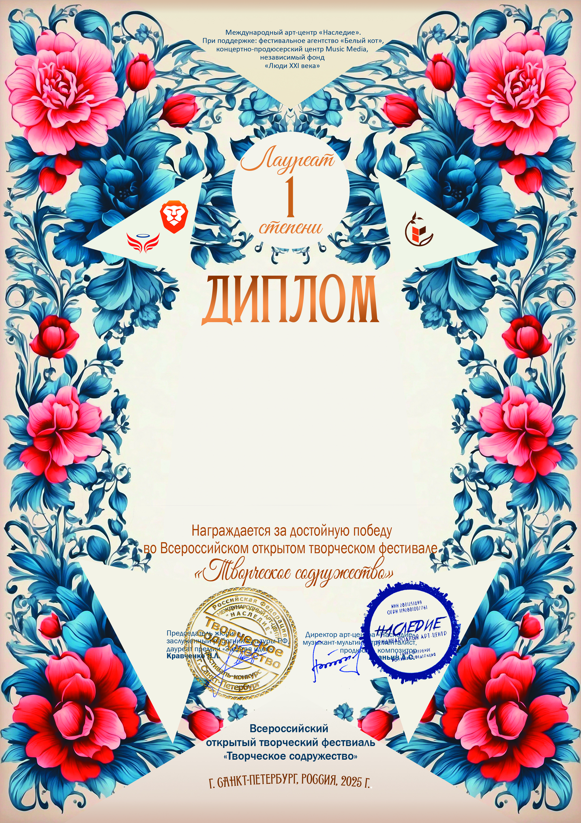
23095

Капцева Полина
(Саратовская область Энгельсский район с. Узморье Муниципальное бюджетное учреждение культуры Дом культуры «Узморский»)
Руководитель/преподаватель: Ауст Светлана Валерьевна

Номинация: Изобразительное искусство; категория: 8-11 лет
Конкурсная работа: «Солдат Победы!»
23-28 мая 2025 года

